МИНИСТЕРСТВО ОБРАЗОВАНИЯ И НАУКИ РОССИЙСКОЙ ФЕДЕРАЦИИ

ФЕДЕРАЛЬНОЕ ГОСУДАРСТВЕННОЕ БЮДЖЕТНОЕ ОБРАЗОВАТЕЛЬНОЕ УЧРЕЖДЕНИЕ ВЫСШЕГО ОБРАЗОВАНИЯ

КЕМЕРОВСКИЙ ГОСУДАРСТВЕННЫЙ УНИВЕРСИТЕТ
ИНСТИТУТ ЦИФРЫ
ОТЧЁТ
О ВЫПОЛНЕНИИ ЛАБОРАТОРНОЙ РАБОТЫ
«Работа с датами»
Студентки 3 курса, ФИТ-211 группы
Колесник Полины Олеговны
Направление 02.03.02 – «Фундаментальная информатика и информационные технологии»
Руководитель:
Кандидат технических наук,
доцент Завозкин С. Ю.
Работа защищена
« »
“ ” 2023 г.
Кемерово 2023 г.

ПРОГРАММНО-АППАРАТНЫЕ СРЕДСТВА, ИСПОЛЬЗУЕМЫЕ ПРИ ВЫПОЛНЕНИИ РАБОТЫ.
- MongoDB
- NoSQLBooster for MongoDB
- Яндекс браузер
ОТЧЁТ О ПРОДЕЛАННОЙ РАБОТЕ
- Изучить теорию и главу 4 из литературного источника [1]. В соответствии с прочитанным проанализировать скрипт lab6_mongo.js, созданный на основании реляционной учебной базы данных из первой части дисциплины.
- Создать коллекции и наполнить их данными, выполнив скрипт lab6_mongo.js.
Функция: load('C:/Users/2003k/Downloads/lab6_mongo.js');
- Выполнить задания для созданной базы данных:
- Выведете имя пользователя и дату начала работы всех сотрудников, нанятых между 14 мая 1990 года и 26 мая 1991 года. Результаты запроса отсортируйте по убыванию дат начала работы.
Функция:
db.Emps.find({
start_date: {
$gte: new Date('1990-05-14T16:00:00Z'),
$lte: new Date('1991-05-26T16:00:00Z')
}
}, {
_id: 0,
'first_name': 1,
'start_date': 1
}).sort({
start_date: -1
});
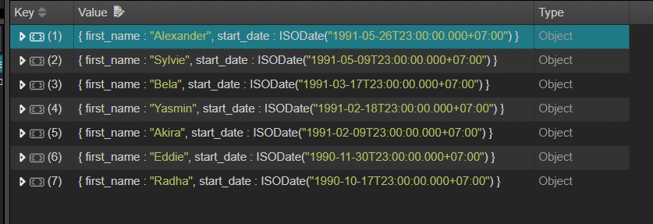
- Получите список фамилий и заработной платы всех сотрудников отделов 31, 42, и 50, месячный заработок которых не лежит в интервале от 1000 до 2500.
Функция:
db.Emps.find().pretty();

db.Emps.find({
'dept.number': {
$in: [31, 42, 50]
},
'$or': [
{'salary': {'$lt': 1000}},
{'salary': {'$gt': 2500}}
]
}, {
'last_name': 1,
'salary': 1,
'dept.number': 1
});
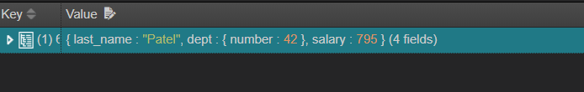
- Для каждого сотрудника выведите фамилию, вычислите количество месяцев со дня начала работы до настоящего времени, день недели, когда он был нанят на работу. Результаты отсортируйте по количеству отработанных месяцев. Количество месяцев округлите до целого.
Функция:
db.Emps.aggregate([
{$project: {
countMonth: {
$dateDiff: {
startDate: "$start_date",
endDate: new Date(),
unit: 'month'
}
},
last_name: '$last_name',
'day of the week': {
$dayOfWeek: "$start_date"
},
_id: 0
}
},
{
$sort: {
countMonth: -1
}
}
]);
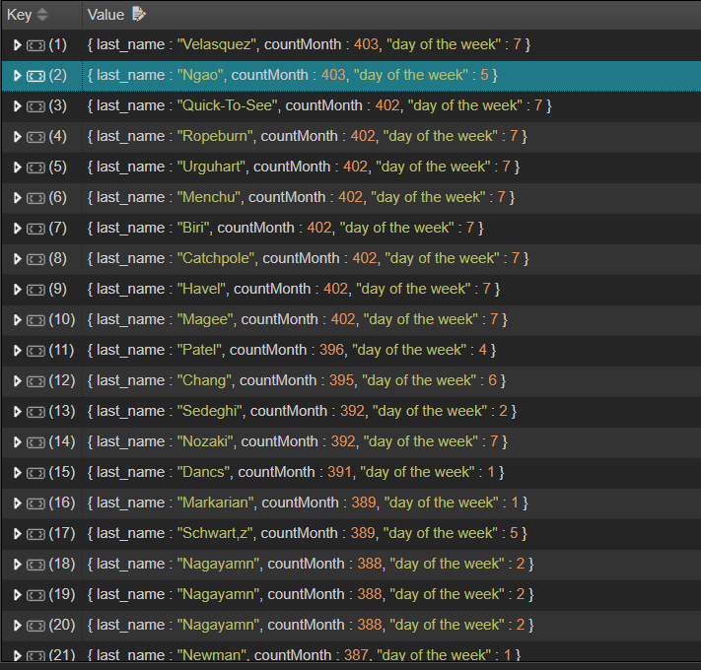
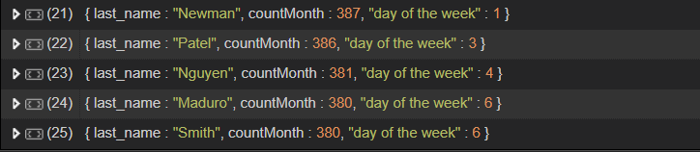
- Выведите минимальную и максимальную заработные платы по всем должностям в алфавитном порядке.
Функция:
db.Emps.aggregate([
{
$group: {
'_id': '$title',
'min salary': {
$min: '$salary'
},
'max salary': {
$max: '$salary'
}
}
}, {
$sort: {
_id: 1
}
}
]);
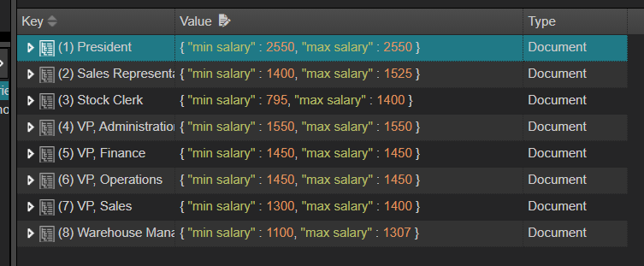
- Выведите номер каждого заказа и количество позиций в нем.
Функция:
db.Ords.aggregate([{
$unwind: "$products"
},
{
$group: {
_id: '$_id',
'count': {
$count: {}
}
}
},
{
$sort: {_id: 1}
}
]);
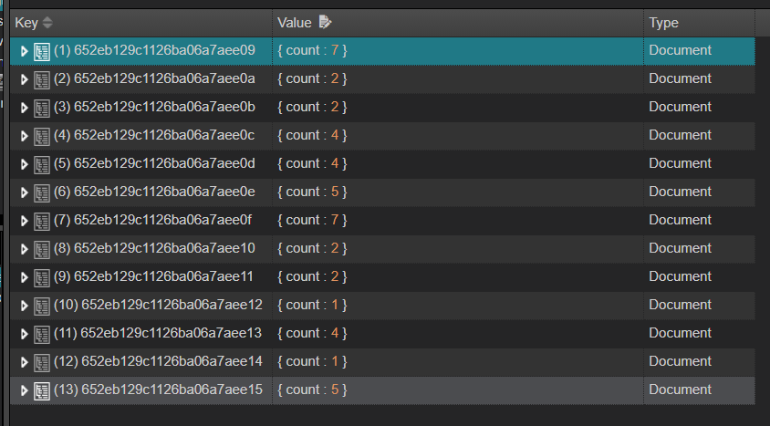
- Выведите номер каждого менеджера и заработную плату самого низкооплачиваемого из его подчиненных. Исключите группы с минимальной заработной платой менее 1000. Отсортируйте результаты по размеру заработной платы.
Функция:
db.Emps.aggregate([
{
$match: {
"manager": {
$ne: null
}
}
}, {
$group: {
_id: "$manager",
'min salary': {
$min: '$salary'
}
}
}, {
$match: {
'min salary': {$gte: 1000}
}
}, {
$sort: {
'min salary': 1
}
}
]);

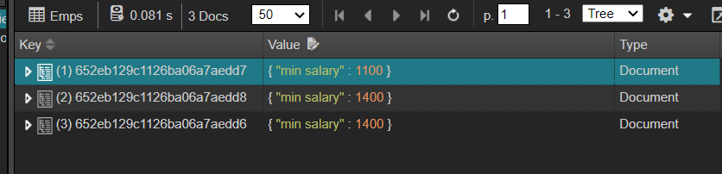
- Для каждого вида товара, заказанного, по крайней мере, три раза, выведите номер этого товара и количество заказов на него. Отсортируйте данные по номерам заказанных товаров.
Функция:
db.Ords.aggregate([{
$unwind: "$products"
}, {
$group: {
_id: '$products.product._id',
count: {
$count: {}
}
}
},
{
$match: {
count: {
$gte: 3
}
}
}, {
$sort: {
_id: 1
}}]);
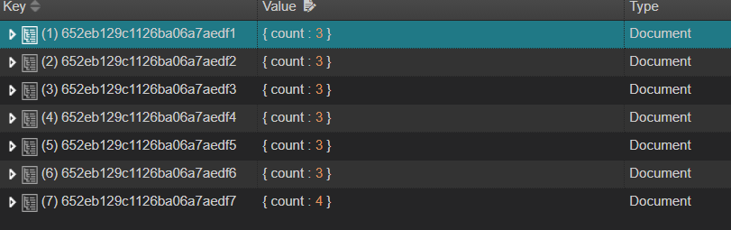
- Получите список номеров всех регионов с указанием количества отделов в каждом регионе.
Функция:
db.Depts.aggregate([{
$group: {
_id: "$region",
count: {
$count:{}
}
}
}]);
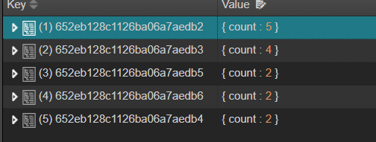
- Выведите номер каждого клиента и количество сделанных им заказов.
Функция:
db.Ords.aggregate([{
$group: {
_id: '$customer._id',
count: {
$count: {}
}
}
}]);
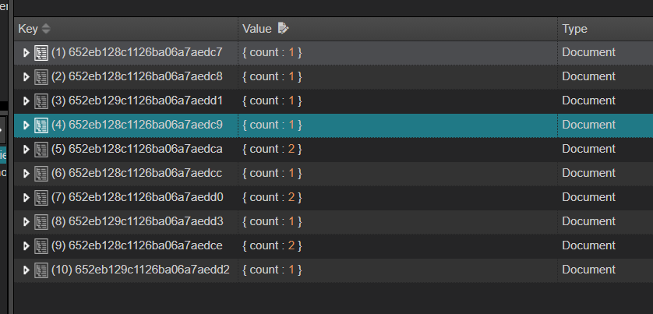
- Для каждого сотрудника выведите фамилию, дату найма и дату пересмотра зарплаты, которая приходится на первый понедельник после шести месяцев работы. Формат даты на выводе: «день.месяц.год», например 12.01.2012.
Функция:
db.Emps.aggregate([{
$addFields: {
nextSixMonth:{
$dateAdd: {
startDate: "$start_date",
unit: 'month',
amount:6
}
}
}
}, {
$addFields: {
nextMonday:{
$dayOfWeek: "$nextSixMonth"
}
}
}, {
$addFields: {
firstMonday: {
$switch: {
branches: [
{case: {$gte: ['$nextMonday', 3]}, then: {$dateAdd: {startDate: "$nextSixMonth", unit: 'day', amount: {$subtract: [9, '$nextMonday']}}}},
{case: {$lte: ['$nextMonday', 1]}, then: {$dateAdd: {startDate: "$nextSixMonth", unit: 'day', amount: 1}}}
],
default: "$nextSixMonth"
}
}
}
}, {
$project: {
_id: '$last_name',
start_date: {
$dateToString: {
format: "%d.%m.%Y",
date: {$toDate: "$start_date"}
}
},
firstMonday: {$dateToString: {format: "%d.%m.%Y", date: "$firstMonday"}},
dayofweek: {$dayOfWeek: "$firstMonday"}

}
]);
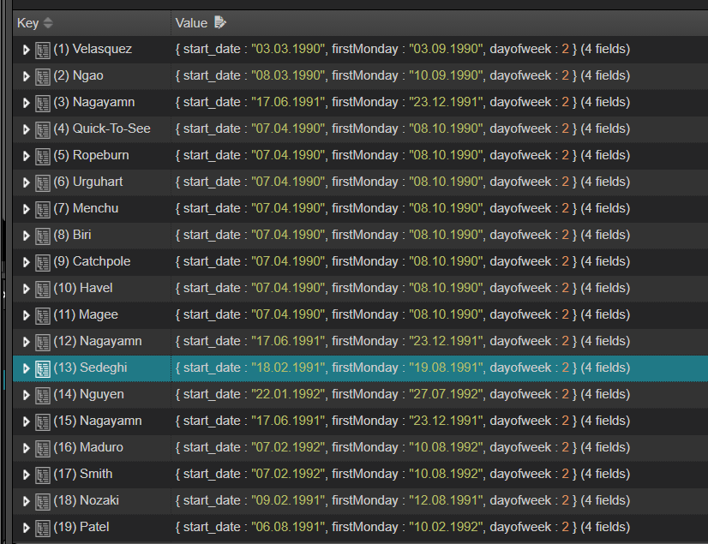
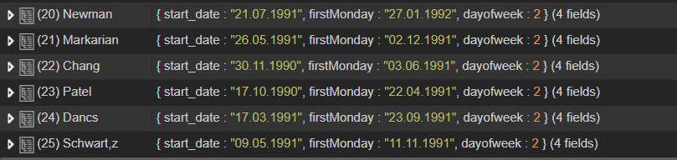
- Литература
- $dateToString (aggregation) / https://www.mongodb.com/docs/manual/reference/operator/aggregation/dateToString/
- $subtract (aggregation) / https://www.mongodb.com/docs/manual/reference/operator/aggregation/subtract/
- $switch (aggregation) / https://www.mongodb.com/docs/manual/reference/operator/aggregation/switch/

